HAD-109A 电脑纱线耐磨仪

使
用
说
明
书

北京恒奥德仪器仪表有限公司
电话:010-51658042/51655247

HAD-109A型电脑多功能纱线耐磨性能试验仪主要适用于单纱，股线等纺织材料耐磨性能的测定。配上适当的附件后，还可以测定纺织器材的机械性能。
适用标准：FZ/T 01058-1999《纱线耐磨擦试验方法 往复式磨辊法》
该仪器采取匀速磨擦，十工位测试，用微型计算机进行检测和数据处理。通过测试，可以显示出每批被测纱线的平均耐磨次数，耐磨次数变异系数，最大值，最小值及十工位的单次值。
- 仪器技术特征：
测试工位：10
摩擦方式：纱线/标准砂纸（国产600号与400号水砂纸）
摩擦速度：匀速直线往复运动，60±1次/分
数据输出项目： 最大值、最小值、平均磨擦次数、磨擦次数变异系数、 单次值
输出方式：打印
砝码重量：5g 、10g、15g、 20g、25g、30g、35g各10个。
电源消耗： ≤60W , 50Hz
重量：26kg
二、操作方法：
该仪器有一个能自转的磨辊圆筒。工作时，标准砂纸包覆在圆筒表面。十根纱线在一定重量砝码的牵引下张紧，并以恒定的压力跨在圆筒上，圆筒往复运动，并绕自身轴线转动，以提高磨擦的均匀性。当出现断头时，计算机自动将其磨擦次数记录下来。所有纱线磨断后，计算机将自动进行数据处理。
三、砝码重量的选择：
平均断裂磨擦次数为100－400之间。如果平均断裂磨擦次数小于100，试验误差将会增加。如果超过400所占用的试验时间太长，效率太低，故应选择适合的砝码，进行试验。
四、操作说明和试验程序：
试验装卸砂纸
转动圆筒手柄，直至圆筒开口处于上方。然后拉出圆筒前方手柄，打开圆筒，取出海绵和砂纸。用折纸器，把砂纸两侧对折一下。将对折的砂纸装到圆筒上，使砂纸折出的边插入圆筒开口内。用左手握住砂纸，使其与圆筒贴紧，再用右手将海绵塞入圆筒开口。合上圆筒，把圆筒前方手柄推入。
准备试样
取长度约40㎝的纱线10根，在纱线的两端打一个活结。根据需要选取一组砝码（初始实验选用最小砝码），将砝码的挂钩套在纱线一端，放进仪器前方左侧导槽中。拉住纱线另一端，经前导纱杆导向沟槽、砂纸辊后缠绕到右侧的纱线夹中。
每卷纱线用三组。这样，每卷纱线可以在三个不同的的位置磨擦，以提高磨擦的均匀性和砂纸的利用率。
注意：砝码应放入前方的槽内，并使其离槽底面的距离不小于10mm，但也不能过高，避免砝码与前导纱杆相碰。

将试验的纱线分别在“1号”到“10号”工作位上按照上述装夹方式装夹完毕。
操作程序：
- 接通电脑电源和耐磨仪电源，打开电脑，双击桌面图标，启动试验程序。
- 单击页面的任意位置进入参数设定界面，设定完毕后点击确认进入主程序页面（图1），
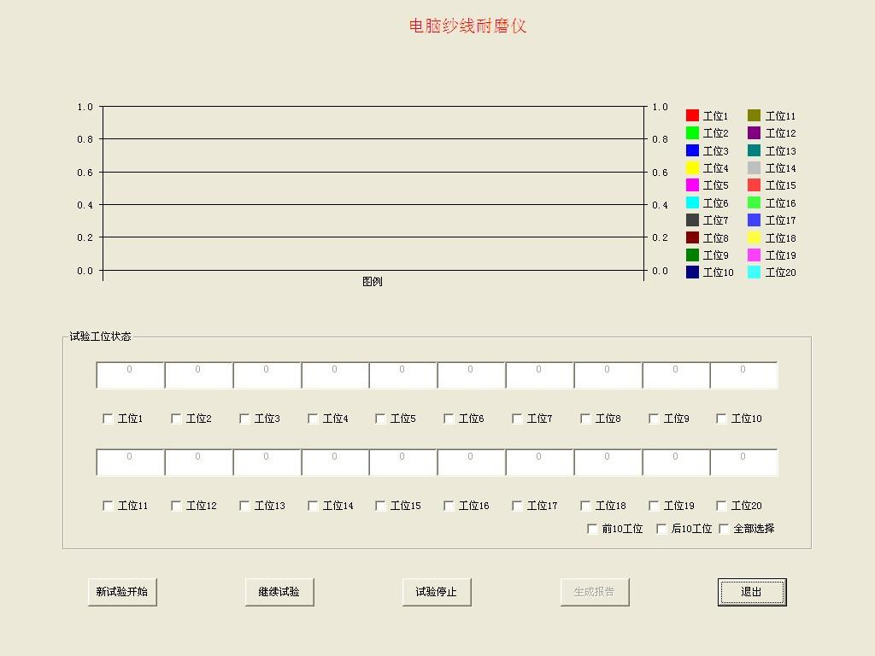
图1 主程序页面示意图

如果无法进入请检查板卡是否插紧（板卡位置在电脑主机箱的左侧，打开机壳在主板的风扇下方的PCI接口上，有一绿色长方形卡状物即是）。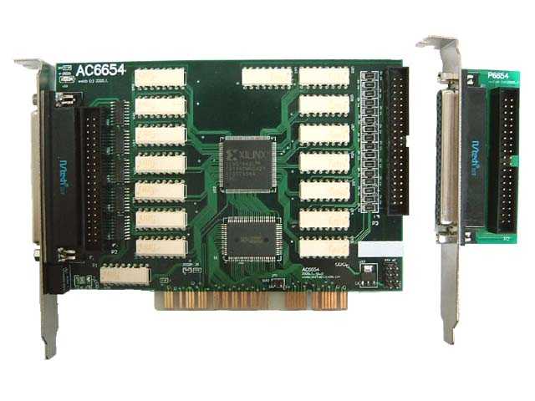
- 检查板卡驱动程序是否正确安装（安装驱动程序的步骤如下：右键单击桌面我的电脑图标，选择属性选项，在出现的对话框的上方单击硬件选项，在新出现的页面中点击设备管理器右键单击图中蓝色选项，选择更新驱动程序，在弹出的对话框中选择“从列表或指定位置安装”，单击下一步，按照图中设置完成后单击下一步）。 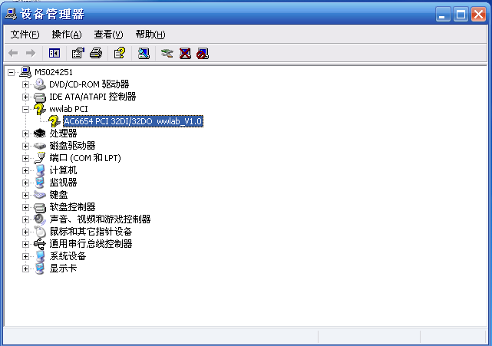 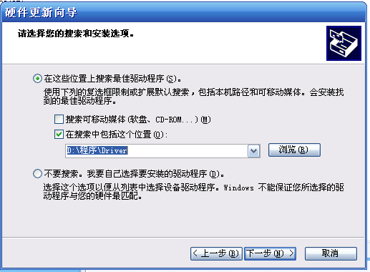

4、试验前，选择试验工位，单击“开始”键开始试验，中途可以试验停止，如果继续可点击继续试验。
- 试验结束单击“报告”，出本次试验的试验报告，报告可保存，也可打印。
- 需继续试验，重复操作程序１、2、4，否则单击“结束”。
- 试验结束后关掉电源开关，拔下电源插头。

注意事项：
- 仪器电源必须良好接地！以减少电源对仪器的干扰和保障操作者的安全。
- 仪器应定期加油，每试验10000次应将机壳打开，所有轴承部分，和导杆表面，油孔内注1－3滴10号机油。加油前应将加油表面擦试干净。
- 不要用力扳动仪器的运动部件，以免损坏机械零件。
- 该仪器应放置在相对湿度小于80％的环境内使用，并注意防尘。
注：本仪器资料若有错误请及时提出，若有变动恕不通知，请见谅！

